НТУУ КПІ

Лабораторна робота №4

Виконав студент групи ІО-82
Гер'ятович Ярослав

Київ 2009
Хід роботи:
- Довести
- Записати результат спрощення
- Перевірити результат в програмі

 | 1 | 2 | 3 | 4 | 5 | 6 | 7 | 8 | 9 | 10 | 11 | 12 | 13 | 14 | 15
1 | 1 | 0 | 0 | 1 | 0 | 0 | 0 | 1 | 0 | 0 | 0 | 0 | 0 | 0 | 0
2 | 1 | 1 | 0 | 0 | 0 | 0 | 0 | 0 | 0 | 0 | 0 | 0 | 0 | 0 | 0
3 | 0 | 0 | 0 | 0 | 0 | 0 | 1 | 1 | 1 | 0 | 0 | 0 | 0 | 0 | 0
4 | 0 | 0 | 0 | 0 | 0 | 0 | 0 | 0 | 1 | 1 | 0 | 0 | 0 | 0 | 0
5 | 0 | 0 | 0 | 0 | 0 | 0 | 0 | 0 | 0 | 1 | 1 | 0 | 0 | 0 | 0
6 | 0 | 0 | 0 | 0 | 0 | 0 | 0 | 0 | 0 | 0 | 1 | 1 | 0 | 1 | 0
7 | 0 | 0 | 0 | 0 | 0 | 1 | 0 | 0 | 0 | 1 | 0 | 0 | 0 | 0 | 1
8 | 0 | 0 | 0 | 1 | 1 | 1 | 0 | 0 | 0 | 0 | 0 | 0 | 0 | 0 | 0
9 | 0 | 1 | 1 | 0 | 0 | 0 | 0 | 0 | 0 | 0 | 0 | 0 | 0 | 0 | 0
10 | 0 | 0 | 1 | 0 | 1 | 0 | 0 | 0 | 0 | 0 | 0 | 0 | 1 | 0 | 0
11 | 0 | 0 | 0 | 0 | 0 | 0 | 0 | 0 | 0 | 0 | 0 | 1 | 1 | 1 | 0

unit dismat;
interface
type
tint=0..10;
St=array[tint] of integer;
var
u,st0:st;
procedure add(var q:st; a:integer);
procedure show(q:st);
function por(a,b:st):st;
function pand(a,b:st):st;
function isk(a,b:st):st;
function pnot(a:st):st;
function symisk(a,b:st):st;
procedure setu(k:integer);
implementation
procedure add(var q:st; a:integer);
var
i:tint;
b:boolean;
begin
b:=false;
for i:=1 to q[0] do
if q[i]=a then
b:=true;
if b=false then
begin
inc(q[0]);
q[q[0]]:=a;
end;
end;

procedure setu(k:integer);
var i,j:integer;
begin
u[0]:=0;
for i:=1 to k do
add(u,i);
end;

procedure show(q:st);
var i:tint;
begin
write(q[0],':{');
for i:=1 to q[0]-1 do
write(q[i],',');
writeln(q[q[0]],'}');
end;

function por(a,b:st):st;
var i:tint;
c:st;
begin
c:=st0;
for i:=1 to a[0] do
add(c,a[i]);
for i:=1 to b[0] do
add(c,b[i]);
por:=c;
end;

function pand(a,b:st):st;
var i,j:tint;
c:st;
begin
c:=st0;
for i:=1 to a[0] do
for j:=1 to b[0] do
if a[i]=b[j] then
add(c,a[i]);
pand:=c;
end;

function isk(a,b:st):st;
begin
isk:=pand(a,pnot(b));
end;

function pnot(a:st):st;
var i,j:tint;
c:st;
b:boolean;
begin
c:=st0;
for i:=1 to u[0] do
begin
b:=true;
for j:=1 to a[0] do
if a[j]=u[i] then
b:=false;
if b then
add(c,u[i]);
end;
pnot:=c;
end;

function symisk(a,b:st):st;
begin
symisk:=por(isk(a,b),isk(b,a));
end;

begin
st0[0]:=0;
end.

uses dismat;
var
a,b,c:st;
i:tint;
begin
setu(10);
b[0]:=0;
a[0]:=0;
add(a,3);
add(a,4);
add(a,5);
add(b,3);
add(b,5);
c:=por(isk(a,b),b);
show(c);
end.

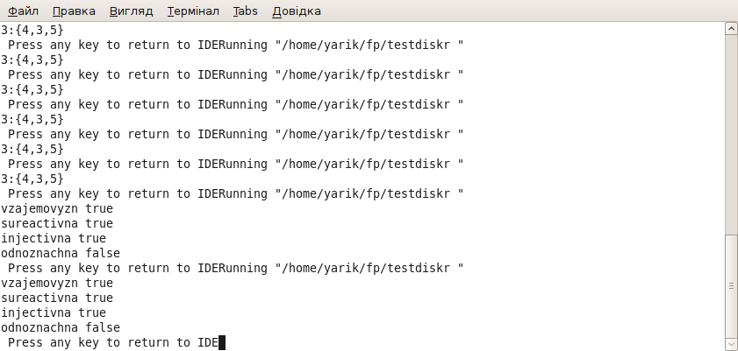

1
2
1
5
6
A
B

Висновки: При виконанні операцій з множинами потрібно завжди намагатись спростити даний вираз до більш простого, за правилами поглинання.
Комп*ютерна програма допомагає перевірити правильний результат.

